RESOLUCIÓN Nº 209
12-02-2020
UGPP

Por la cual se adopta el esquema de presunción de costos para los trabajadores independientes por cuenta propia y los trabajadores independientes con contratos diferentes a prestación de servicios personales, conforme a su actividad económica.

El Director General de la Unidad Administrativa Especial de Gestión Pensional y Contribuciones Parafiscales de la Protección Social -UGPP-, en ejercicio de las facultades previstas en el numeral 11 del artículo 9° del Decreto 575 de 2013 y en especial la conferida en el parágrafo 1º del artículo 244 de la Ley 1955 de 2019 y,

CONSIDERANDO

Que el artículo 244 de la Ley 1955 de 2019 por el cual se expide el Plan Nacional de Desarrollo 2018-2022. "Pacto por Colombia, pacto por la Equidad", dispone que los independientes por cuenta propia y los trabajadores independientes con contratos diferentes a prestación de servicios personales con ingresos netos iguales o superiores a un (1) salario mínimo legal mensual vigente efectuarán su cotización mes vencido, sobre una base mínima de cotización del 40% del valor mensualizado de los ingresos, sin incluir el valor del Impuesto al Valor Agregado - IVA, señalando que en estos casos será procedente la imputación de costos y deducciones siempre que se cumplan los criterios determinados en el artículo 107 del Estatuto Tributario y sin exceder los valores incluidos en la declaración de renta de la respectiva vigencia.

Que el parágrafo 1° de esta misma disposición, dispone que para efectos de la determinación del ingreso base de cotización de los trabajadores independientes por cuenta propia y para quienes celebren contratos diferentes al de prestación de servicios personales, que impliquen subcontratación y/o compra de insumos o expensas, la Unidad Administrativa Especial de Gestión Pensional y Contribuciones Parafiscales de la Protección Social -UGPP deberá determinar un esquema de presunción de costos atendiendo a los datos estadísticos producidos por la Dirección de Impuestos y Aduanas Nacionales - DIAN, por el Departamento Administrativo Nacional de Estadística, por el Banco de la República, por la Superintendencia de Sociedades u otras entidades cuyas estadísticas fueren aplicables.

Que en ejercicio de las facultades otorgadas, la Unidad Administrativa Especial de Gestión Pensional y Contribuciones Parafiscales de la Protección Social - UGPP, a fin de determinar el esquema de presunción, desarrolló una propuesta de presunción de coeficientes de costos por "actividades económicas", construida a partir del análisis de la información tributaria de los trabajadores independientes con ingresos no laborales, así como independientes con rentas de capital.

Que, con base en lo anterior, se determina el esquema de presunción de costos para los trabajadores independientes por cuenta propia y con contrato diferente al de prestación de servicios personales, que impliquen subcontratación y/o compra de insumos o expensas, en el que se definen unos porcentajes de costos a reconocer de acuerdo con el ejercicio eficiente de cada actividad económica.

Que, sin perjuicio del esquema de presunción de costos determinado por la UGPP, los obligados podrán establecer costos diferentes a los allí establecidos, siempre y cuando dispongan de los documentos que soporten los costos y deducciones, los cuales deben cumplir los requisitos establecidos en el artículo 107 del Estatuto Tributario y demás normas que regulen las exigencias para la validez de dichos documentos.

Que se cumplió con la formalidad prevista en el Decreto 1081 de 2015, modificado por el Decreto 270 de 2017 y numerales 9 y 8 de los artículos 3 y 8, respectivamente, del Código de Procedimiento Administrativo y de lo Contencioso Administrativo y la Resolución 609 de abril 12 de 2017 en relación con la publicación del texto de la presente Resolución,

En mérito de lo expuesto,

RESUELVE:

Artículo 1°. Ámbito de Aplicación. La presente Resolución aplica a los trabajadores independientes por cuenta propia y para quienes celebren contratos diferentes de prestación de servicios personales que impliquen subcontratación y/o compra de insumos o expensas, respecto a las actividades económicas contempladas en el artículo 3° de la presente Resolución, distintas a la actividad económica relacionada con el transporte público automotor de carga por carretera que se encuentra regulado en la Resolución 1400 de agosto 26 de 2019.

Parágrafo. De conformidad con el Artículo 139º de la Ley 2010 de 2019, los esquemas de presunción de costos que adopte la UGPP aplicarán a los procesos de fiscalización en curso y a los que se inicien respecto de cualquier vigencia fiscal y a los que, siendo procedente y sin requerir el consentimiento previo, estén o llegaren a estar en trámite de resolver a través de revocación directa y no dispongan de una situación jurídica consolidada por pago. En estos procesos se atenderán las disposiciones vigentes para los períodos gravables fiscalizados.

Artículo 2º. Adopción del Esquema de Presunción de Costos: Adoptar el esquema de presunción de costos para establecer el ingreso neto sobre el cual se aplicará una base mínima de cotización del 40%, con el fin de determinar el ingreso base de cotización para el pago de aportes al sistema de seguridad social integral de los independientes por cuenta propia y los trabajadores independientes que celebren contratos diferentes de prestación de servicios personales que impliquen subcontratación y/o compras de insumos o expensas, considerando para tal efecto los ingresos generados en el desarrollo de cada una de las actividades económicas.

Artículo 3°. Esquema de Presunción de Costos. El esquema de presunción de costos está contenido en la siguiente tabla:

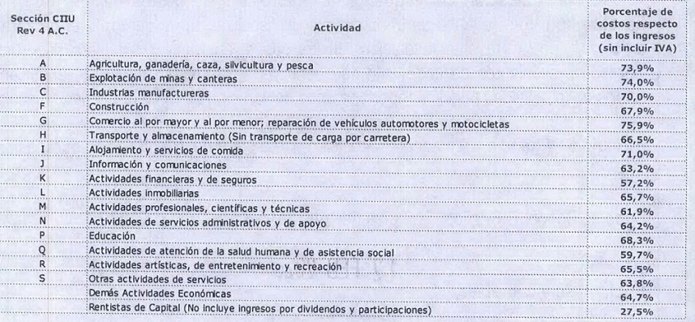

En la tabla se registran los "coeficientes de costos ", que son los porcentajes que los costos representan frente a los ingresos brutos, en relación con los grupos de Actividad Económica.

Para hacer uso de los coeficientes de costos presuntos, el independiente se ubicará en la sección de actividades económicas en cuyo desarrollo se originaron sus ingresos como independiente y adoptará el coeficiente de costos correspondiente. Si la actividad económica no está listada en ninguna de las secciones A - S de la tabla supra, adoptará el coeficiente correspondiente a la Actividad "Demás Actividades Económicas".

En el evento en que los ingresos del obligado provengan del desarrollo de varias actividades económicas, para efectos del cálculo del ingreso base de cotización se deberá adoptar el porcentaje de coeficiente de costos correspondiente a cada una de ellas, sin que el ingreso base de cotización total supere el tope máximo de veinticinco (25) smlmv

Cuando los ingresos del obligado provengan de rentas de capital, adoptará el coeficiente registrado para "Rentistas de Capital", en el último renglón de la tabla, dicho porcentaje no aplica a los ingresos provenientes de dividendos y participaciones, caso en el cual podrán demostrar costos si los hubiere en los términos del artículo 107 del Estatuto Tributario.

Artículo 4°. Excepción a la aplicación del esquema de presunción de costos. El trabajador independiente por los ingresos generados de su actividad económica, podrá establecer costos diferentes a los aquí establecidos, siempre y cuando cuente con los documentos que soporten los costos y deducciones, los cuales deben cumplir con los requisitos establecidos en el artículo 107 del Estatuto Tributario y demás normas que regulen las exigencias para la validez de dichos documentos, sin exceder los valores incluidos en la declaración del Impuesto de Renta, en los términos señalados en el inciso segundo del artículo 244 de la Ley 1955 de 2019.

Artículo 5° Aplicación del esquema de presunción de costos en los procesos de fiscalización. Para el caso de los procesos de fiscalización de que trata el parágrafo del artículo 1° de la presente resolución, en los que el aportante no hubiere soportado los ingresos provenientes de cada actividad económica, la Unidad tomará el coeficiente de costos de la actividad principal reportada en la declaración de renta del período fiscalizado.

Artículo 6° Vigencia. La presente resolución rige a partir de la fecha de su publicación

Dada en Bogotá D.C,

Publíquese y cúmplase

FERNANDO JIMENEZ RODRÍGUEZ
Director General- UGPP.
_________________________________________________________________________

